Maradj otthon – Online horgászjáték gyermek és ifjúsági horgászoknak
- hét
- Bajuszszám szerint rakd növekvő sorrendbe az alábbi halfajokat, kezd a legkevesebbel!
Elérhető pontszám: 6 pont
rózsás márna, törpeharcsa, menyhal, kövicsík, felpillantó küllő, réticsík
1. ____________________________
2. ____________________________
3. ____________________________
4. ____________________________
5. ____________________________
6. ____________________________

- Hány halfaj él Magyarországon?
Elérhető pontszám: 1 pont
- 42
- 90
- 110
- 82
- 56

- Melyik halat hívják népiesen kutyahalnak? Miért?
Elérhető pontszám: 2 pont

Halfaj neve:

Indoklás: _________________________________________________________________________

- Nevezd meg a képeken látható halakat!
Elérhető pontszám: 3 pont

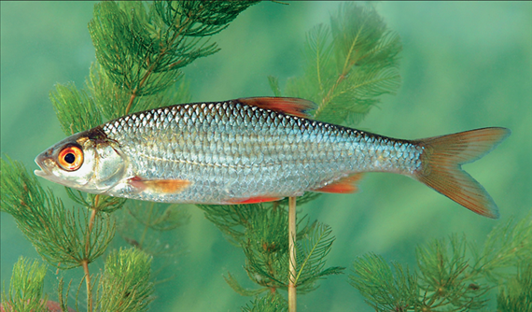

_________________________________________________________

_________________________________________________________

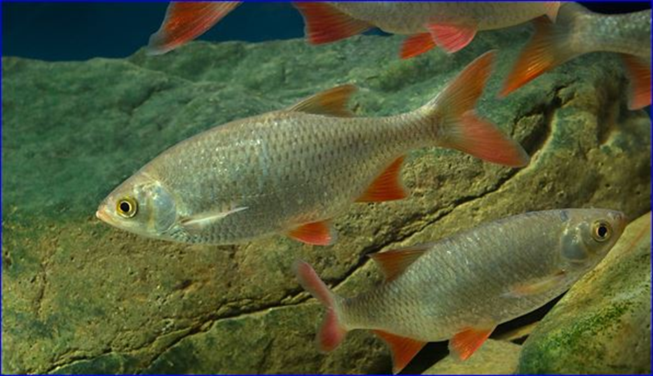

_________________________________________________________

- Miért károsak a Balatonba bekerült busák?
(A választ megtaláljátok a Magyar Horgász áprilisi számában!
Elérhető pontszám: 3 pont

__________________________________________________________________________________

__________________________________________________________________________________

__________________________________________________________________________________

Beküldési határidő:

Név:
Életkor
E-mail cím:

